**Desenvolvimento de Aplicativos Mobile**

**Avaliação Formadora**

**Competência II**

Pâmela da Silva Diniz Pereira

Relatório da competência I:

Professor(es):

Marcelo V. Fatudo

Rio de Janeiro

2024

**Passo a passo**

**Criação App**

npm install -g @ionic/cli

ionic start minhaApp blank

ionic generate page page1

ionic generate page page2

**Adicionei links na página inicial (home)**

<ion-header>

<ion-toolbar>

<ion-title>

Página Inicial

</ion-title>

</ion-toolbar>

</ion-header>

<ion-content>

<ion-button [routerLink]="['/page1']">Ir para Página 1</ion-button>

<ion-button [routerLink]="['/page2']">Ir para Página 2</ion-button>

</ion-content>

**Configurei as rotas de navegação:**

import { NgModule } from '@angular/core';

import { PreloadAllModules, RouterModule, Routes } from '@angular/router';

const routes: Routes = [

{ path: '', redirectTo: 'home', pathMatch: 'full' },

{ path: 'home', loadChildren: () => import('./home/home.module').then(m => m.HomePageModule) },

{ path: 'page1', loadChildren: () => import('./page1/page1.module').then(m => m.Page1PageModule) },

{ path: 'page2', loadChildren: () => import('./page2/page2.module').then(m => m.Page2PageModule) },

];

@NgModule({

imports: [RouterModule.forRoot(routes, { preloadingStrategy: PreloadAllModules })],

exports: [RouterModule]

})

export class AppRoutingModule { }

**Navegação entre as páginas:**

Usei o [routerLink]

**Aplicação de API**

Adicionei uma requisição HTTP a uma API em uma das páginas, por exemplo, na page1. Usei uma API pública do JSONPlaceholder para fazer uma requisição de dados.

**Instalar o módulo HttpClient do Angular:**

npm install @angular/common@latest

**Adicionar HttpClientModule no app.module.ts:**

import { HttpClientModule } from '@angular/common/http';

@NgModule({

declarations: [AppComponent],

imports: [

HttpClientModule, // Importado aqui

BrowserModule,

AppRoutingModule

],

bootstrap: [AppComponent]

})

export class AppModule { }

**Criar um serviço para chamar a API:**

ionic generate service api

**No arquivo src/app/api.service.ts, adicionei o código para consumir a API:**

import { Injectable } from '@angular/core';

import { HttpClient } from '@angular/common/http';

import { Observable } from 'rxjs';

@Injectable({

providedIn: 'root'

})

export class ApiService {

private apiUrl = 'https://jsonplaceholder.typicode.com/posts';

constructor(private http: HttpClient) { }

getPosts(): Observable<any> {

return this.http.get(this.apiUrl);

}

}

**Consumir a API na page1:**

import { Component, OnInit } from '@angular/core';

import { ApiService } from '../api.service';

@Component({

selector: 'app-page1',

templateUrl: './page1.page.html',

styleUrls: ['./page1.page.scss'],

})

export class Page1Page implements OnInit {

posts: any[] = [];

constructor(private apiService: ApiService) { }

ngOnInit() {

this.apiService.getPosts().subscribe(data => {

this.posts = data;

});

}

}

**Exibir os dados da API**

<ion-header>

<ion-toolbar>

<ion-title>Posts da API</ion-title>

</ion-toolbar>

</ion-header>

<ion-content>

<ion-list>

<ion-item *ngFor="let post of posts">

<ion-label>

<h2>{{ post.title }}</h2>

<p>{{ post.body }}</p>

</ion-label>

</ion-item>

</ion-list>

</ion-content>

**ADAPTEI OS NOMES E IMPLEMENTEI ALGUNS RECURSOS**

**CODIGO NO MEU GIT**

<https://github.com/pameladinizp>

**PRINTS TELAS**

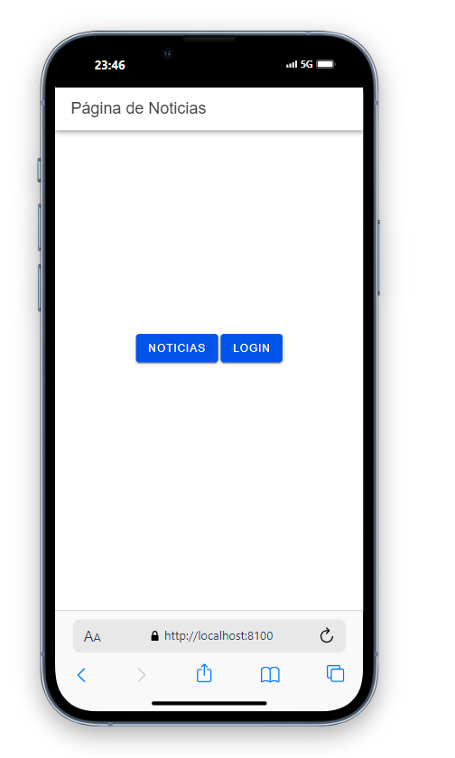

TELA INICIAL COM OPÇÃO PARA AS DUAS PAGINAS

(FIZ O BASICO SEM MEXER MUITO NO CSS RS)

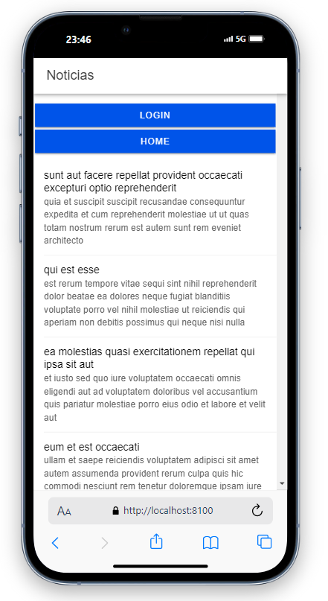

PAGINA 1 ONDE TEM A API (Essa API é amplamente usada para testes e prototipagem de funcionalidades de front-end, como uma fonte simulada de dados.)

E POSSUI BOTOES PARA AS OUTRAS PAGINAS (PAG 2 E HOME)

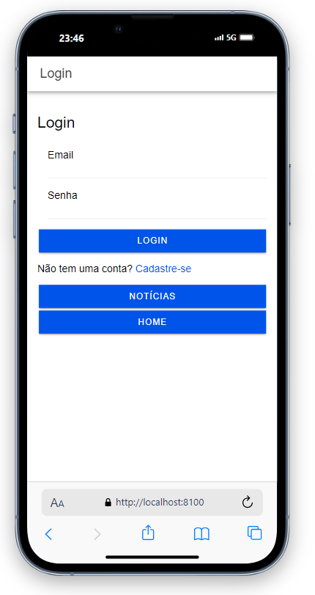

PAGINA 2 ONDE POSSUI O LOGIN E CADASTRO